МИНИСТЕРСТВО ОБРАЗОВАНИЯ И НАУКИ
РЕСПУБЛИКИ АДЫГЕЯ

ПРИКАЗ
16.03.2015 г. № 219/1
г. Майкоп

Об утверждении Инструкции по обеспечению информационной безопасности при использовании материалов и результатов государственной итоговой аттестации в Республике Адыгея и Инструкции об ответственности лиц, привлекаемых к работам по подготовке и проведению государственной итоговой аттестации в Республике Адыгея

Руководствуясь приказами Минобрнауки России от 25 декабря 2013 № 1394 "Об утверждении Порядка проведения государственной итоговой аттестации по образовательным программам основного общего образования", зарегистрированного Минюстом России 3 февраля 2014, регистрационный № 31206 ( в редакции приказа Минобрнауки России от 16 января 2015 № 10) и от 20.12.2013 № 1400 "Об утверждении Порядка проведения государственной итоговой аттестации по образовательным программам среднего общего образования", зарегистрированного Минюстом России 3 февраля 2014, регистрационный № 31205 (в редакции приказов Минобрнауки России от 08.04.2014 № 291, от 15.05.2014 № 529, от 05.08.2014 № 923, от 16.01.2015 № 9), в целях предотвращения случаев нарушения лицами, привлекаемыми к проведению государственной итоговой аттестации (далее – ГИА), требований нормативных правовых актов по организации и проведению ГИА, в том числе: конфиденциальности и информационной безопасности, неисполнения или ненадлежащего исполнения возложенных на них обязанностей в порядке специального полномочия; злоупотребления установленными полномочиями при подготовке и проведении ГИА в Республике Адыгея,
приказываю:
- Утвердить Инструкцию по обеспечению информационной безопасности при использовании материалов и результатов государственной итоговой аттестации в Республике Адыгея (приложение № 1).
- Утвердить Инструкцию об ответственности лиц, привлекаемых к работам по подготовке и проведению государственной итоговой аттестации в Республике Адыгея (приложение № 2).
- Контроль исполнения приказа возложить на первого заместителя Министра образования и науки Республики Адыгея Н.И. Кабанову.

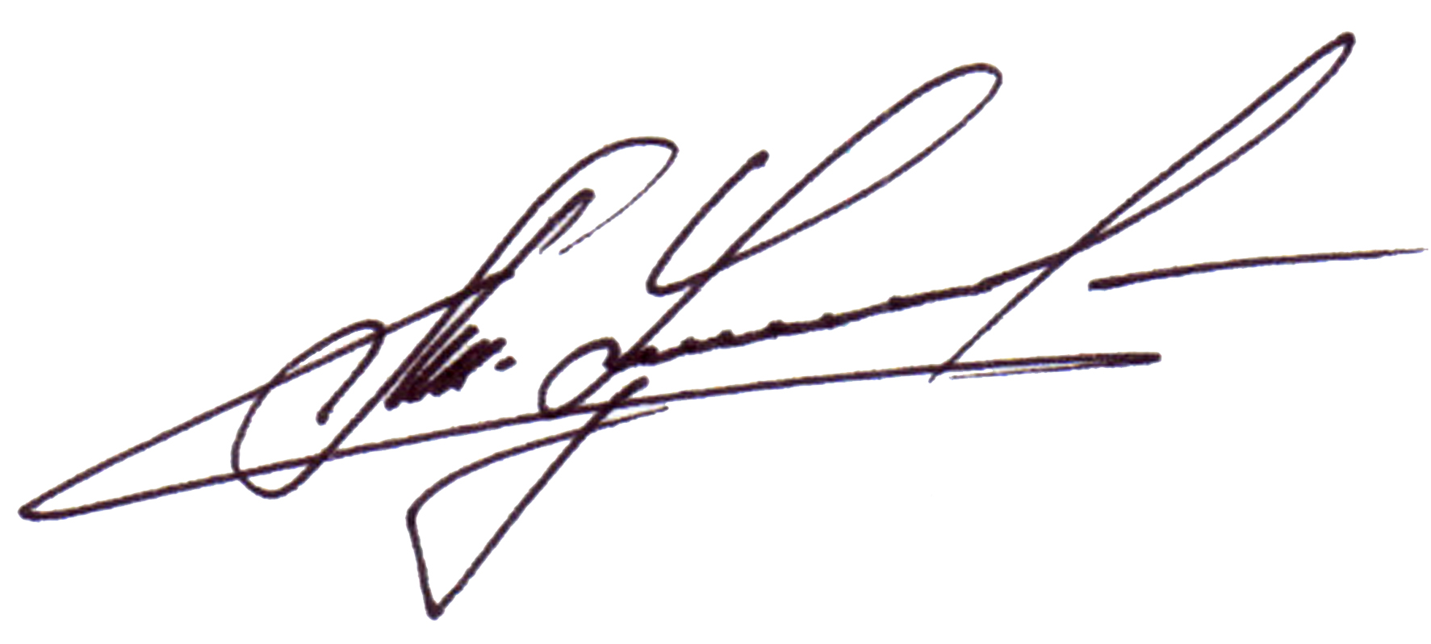

Министр А.Ш. Хуажева
Приложение № 1
к приказу Министерства образования
и науки Республики Адыгея
от 16.03.2015 г. № 219/1

Инструкция

по обеспечению информационной безопасности при использовании материалов и результатов государственной итоговой аттестации в Республике Адыгея

1. Информационная безопасность является важной и неотъемлемой частью технологии подготовки и проведения государственной итоговой аттестации (далее – ГИА).
2. Настоящая Инструкция предназначена для следующих лиц, задействованных в подготовке и проведении ГИА:
- работников Министерства образования и науки Республики Адыгея;
- сотрудников ГБУ РА «Государственная аттестационная служба системы образования» и регионального центра обработки информации Республики Адыгея» (далее – РЦОИ);
- руководителей органов управления образованием муниципальных районов (городских округов);
- председателя и членов государственной экзаменационной комиссии Республики Адыгея для проведения государственной итоговой аттестации по образовательным программам среднего общего образования (далее – ГЭК);
- председателя и членов государственной экзаменационной комиссии Республики Адыгея для проведения государственной итоговой аттестации по образовательным программам основного общего образования (далее – ГЭК РА);
- председателей и членов территориальных экзаменационных подкомиссий для проведения государственной итоговой аттестации по образовательным программам основного общего образования (далее – ТЭК);
- председателей и членов предметных комиссий Республики Адыгея (для проведения государственной итоговой аттестации по образовательным программам среднего общего образования);
- председателей и членов предметных комиссии для проведения государственной итоговой аттестации по образовательным программам основного общего образования в Республике Адыгея (далее – ПК РА) и территориальных предметных подкомиссий для проведения государственной итоговой аттестации по образовательным программам основного общего образования в Республике Адыгея (далее – ТПК);
- председателей и членов конфликтных комиссий Республики Адыгея для проведения государственной итоговой аттестации по образовательным программам среднего общего и основного общего образования (далее – КК и КК РА соответственно);
- руководителей и организаторов в пунктах проведения ГИА (далее – ППЭ);
- общественных наблюдателей и других лиц, привлекаемых к работам по подготовке и проведению ГИА.
3. Министерство образования и науки Республики Адыгея, ГЭК, органы управления образованием муниципальных районов (городских округов), ГБУ РА «Государственная аттестационная служба системы образования», РЦОИ обеспечивают информационную безопасность, а также принимают меры по предотвращению утечки, искажения, подделки и хищения информации в процессе организации и проведения ГИА.
4. К документированной информации ГИА, требующей защиты, относятся следующие материалы:
4.1. Экзаменационные материалы, которые включают в себя:
- экзаменационные задания (контрольно-измерительные материалы, оформленные на различных носителях: бумажном, электронном и аудиа),
- материалы для оформления ответов участников ГИА (бланки ответов участников ГИА).
4.2. Документы из пунктов проведения экзаменов (далее – ППЭ) о проведении экзаменов.
4.3. Протоколы проверки членами предметных комиссий заданий с развернутыми ответами, включая информацию об экспертах и проставленные локальные номера бланков-копий, проверенных экспертами.
4.4. Протоколы ГЭК и ГЭК РА о результатах ГИА.
4.5. Апелляционные материалы:
- апелляции;
- журнал регистрации апелляций;
- подготовленные создаваемыми членами ГЭК или уполномоченными представителями ТЭК заключения комиссий о результатах служебных расследований по апелляциям, которые поданы участниками ГИА о нарушении процедуры проведения ГИА;
- протоколы КК и КК РА о рассмотрении апелляций.
4.6. Акты об уничтожении материалов ГИА.
4.7. Акты приемки-передачи различных материалов и документов.
5. Документированная информация, перечисленная в пункте 4, относится к документам строгой отчетности, информации ограниченного доступа, и хранится в порядке, исключающем доступ к ней посторонних лиц.
6. Прием и передача материалов для проведения ГИА производится в соответствии с установленными правилами, с составлением акта приемки-передачи, в котором указываются сведения о передаваемых материалах. Акт подписывают представители передающей и принимающей сторон.
7. Хранение материалов ГИА осуществляется в специально выделенных и оборудованных помещениях или металлических шкафах, позволяющих обеспечить сохранность материалов и их хранение в порядке, исключающем доступ к ним посторонних лиц. По истечении срока хранения материалы подлежат уничтожению. Уничтожение производится на основании акта об уничтожении.
8. Министерство образования и науки Республики Адыгея совместно с ГБУ РА «Государственная аттестационная служба системы образования» организуют работу РЦОИ, который должен располагаться в специально оборудованных помещениях, имеющих систему сигнализации.
9. Для организованного проведения ГИА-11 в день проведения экзамена член ГЭК доставляет руководителю ППЭ и «пакет руководителя ППЭ» полученный в РЦОИ с соблюдением режима информационной безопасности.
10. Для организованного проведения ГИА-9 председатель ТЭК:
- накануне дня проведения экзамена получает в РЦОИ и обеспечивает доставку контрольно-измерительных материалов и «пакета руководителя ППЭ» в муниципальное образование;
- в день проведения экзамена осуществляет выдачу вышеуказанных материалов руководителям ППЭ.
11. Прием и передача материалов, обозначенных в пунктах 9, 10 настоящей Инструкции, сопровождаются оформлением актов приемки-передачи.
Для обеспечения безопасного хранения, транспортирования, передачи экзаменационных материалов могут привлекаются сотрудники правоохранительных органов.
12. В ППЭ при проведении ГИА общественный порядок обеспечивается сотрудниками правоохранительных органов; вход посторонних лиц на территорию ППЭ строго воспрещен.
13. Все сотрудники, привлекаемые к работе с материалами и результатами ГИА, должны быть проинструктированы, обязаны соблюдать неразглашение служебной и конфиденциальной информации.

Приложение № 2
к приказу Министерства образования
и науки Республики Адыгея
от 16.03.2015 г. № 219/1

Инструкция
об ответственности лиц, привлекаемых к работам по подготовке и проведению государственной итоговой аттестации
в Республике Адыгея

Утверждение и назначение лиц, привлекаемых для организации подготовки и проведения государственной итоговой аттестации на территории Республики Адыгея (далее – ГИА), осуществляется в соответствии с приказами Минобрнауки России от 25 декабря 2013 № 1394 "Об утверждении Порядка проведения государственной итоговой аттестации по образовательным программам основного общего образования", зарегистрированного Минюстом России 3 февраля 2014, регистрационный № 31206 ( в редакции приказа Минобрнауки России от 16 января 2015 № 10) и от 20.12.2013 № 1400 "Об утверждении Порядка проведения государственной итоговой аттестации по образовательным программам среднего общего образования", зарегистрированного Минюстом России 3 февраля 2014, регистрационный № 31205 (в редакции приказов Минобрнауки России от 08.04.2014 № 291, от 15.05.2014 № 529, от 05.08.2014 № 923, от 16.01.2015 № 9); другими нормативными правовыми актами Министерства образования и науки Российской Федерации по вопросам организации и проведения ГИА; нормативными правовыми документами и инструктивно-методическими материалами Федеральной службы по надзору в сфере образования и науки по вопросам организационно-технологического сопровождения ГИА.
Допускаемые к участию в проведении ГИА лица, выполняющие временно организационно-распорядительные или административно-хозяйственные обязанности в порядке осуществления специальных полномочий, предусмотренных статьей 170 Трудового кодекса Российской Федерации, несут дисциплинарную, административную и уголовную ответственность в случаях и в порядке, установленном законодательством Российской Федерации.
В целях предотвращения случаев нарушения лицами, привлекаемыми к проведению ГИА, требований нормативных правовых актов по проведению ГИА, в том числе: конфиденциальности и информационной безопасности; неисполнения или ненадлежащего исполнения возложенных на них обязанностей в порядке специального полномочия; злоупотребления установленными полномочиями, совершенными из корыстной или иной личной заинтересованности, а также иных случаев, могущих повлечь привлечение к ответственности, указанные лица должны быть:
1) ознакомлены с приказами Министерства образования и науки Российской Федерации, Федеральной службы по надзору в сфере образования и науки, Министерства образования и науки Республики Адыгея об организации и проведении ГИА;
2) ознакомлены с распорядительными документами Министерства образования и науки Республики Адыгея о включении их в состав лиц, привлекаемых для выполнения работ в период проведения ГИА;
3) ознакомлены со своими функциями, правами и обязанностями в рамках выполнения работ по проведению ГИА по специальному полномочию;
4) обучены и подготовлены к осуществлению деятельности в соответствии с требованиями утвержденных нормативных правовых актов и инструктивно-методических материалов, регулирующих порядок проведения ГИА;
5) предупреждены письменно о привлечении к дисциплинарной ответственности за неисполнение или ненадлежащее исполнение возложенных на них служебных обязанностей в рамках специальных полномочий;
6) проинформированы о возможности привлечения к административной* и уголовной** ответственности при совершении противоправных деяний в порядке, установленном федеральными законами.

* Кодекс Российской Федерации об административных правонарушениях предусмотрена административная ответственность за совершение правонарушений против порядка управления (самоуправство; умышленное повреждение или срыв печати (пломбы); непредставление сведений (информации); нарушение порядка изготовления, использования, хранения или уничтожения бланков, печатей либо иных носителей изображения Государственного герба Российской Федерации; подделка документов, штампов, печатей или бланков, их использование, передача либо сбыт).
**Уголовным кодексом Российской Федерации предусмотрена уголовная ответственность за злоупотребление должностными полномочиями, превышение должностных полномочий, получение взятки, служебный подлог, халатность.

